TJEDNA PROVJERA
23.3. – 27.3.


Ovaj tjedan smo bili jako vrijedni i naučili puno toga novoga. Sad ćemo samo ukratko ponoviti!

1. Ponovimo!
U imenima voda __________________________početnim slovom piše se prva riječ i vlastita imena.
( velikim,malim )
Ostale se riječi pišu _______________________početnim slovom.
( velikim , malim )
2. Napiši tri najduže rijeke u Hrvatskoj.
________________________, ______________________, ______________________ .

3. Neka od ovih imena jezera i potoka krivu su napisana. Prepiši ih pravilno na praznu crtu.
Prokljansko jezero __________________________________________
potok medveščak ___________________________________________
jezero Bundek ___________________________________________
Lokvarsko jezero ____________________________________________
potok bliznec _____________________________________________
plitvička jezera _____________________________________________
jarun _____________________________________________
perućko jezero _______________________________________________

4. Pisano pomnoži
24x2 33x3 43x2 23x3 21x4

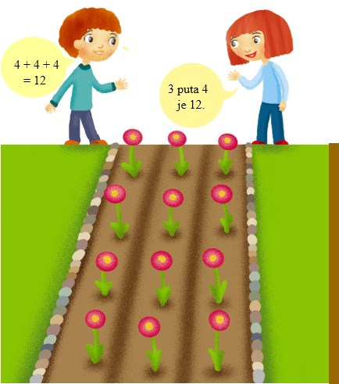

5. Pisano pomnoži

36x2 19x4 48x2 24x4 14x6

6. Umnožak brojeva 6 i 3 uvećaj za 4 puta.

7.Vode tekućice su: ___________________ i _____________________.

8. Nabroji vode stajaćice od najmanje do najveće?
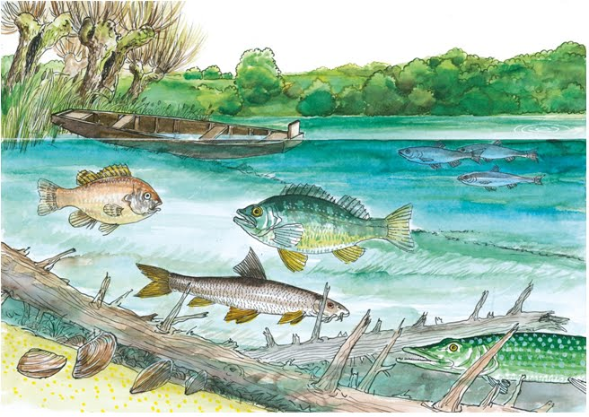

9. Nadopun
Najdraža životinja koja živi u vodi tekućici mi je _________________________________________.

Najdraža biljka koja živi uz vodu stajačicu mi je _________________________________________.
Nacrtaj ih !

Ovo mi uopće nije bilo teško! A ako je, ponovi još malo s roditeljima!

